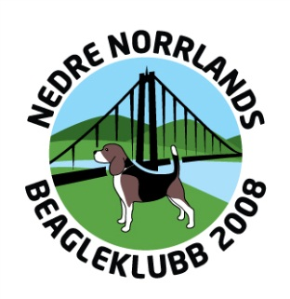

PROTOKOLL STYRELSEMÖTE 190210
Närvarande ordinarie medlemmar: Sven och Lotta Magnusson, Torleif Jakobsen, Ingela Holmgren, Sture Österlund
Frånvarande ordinarie medlem: Mats Johansson
Närvarande suppleanter: Emily Söderström
Frånvarande suppleant: Nina Nordqvist
Utom styrelsen: Curt Edström tom punkt 3

- Mötet öppnades

- Till sekreterare valdes Lotta Magnusson och till justeringsmän Sven Magnusson och Sture Österlund

- Curt deltog i sin roll som sammankallande i valberedningen. Ingen har aviserat att man vill avgå eller sluta sitt uppdrag i styrelsen som i och med det verkar bli oförändrad i sin sammansättning

- Föregående protokoll lades till handlingarna utan kommentarer

- Dagordningen godkändes utan ändring

- Årsmötet kommer att avhållas på Alnö hembygdsgård den 24/3 kl 11.00.
Även i år kommer vi att hänvisa till hemsidan för material att ta del av/skriva ut till årsmötet.
Materialet bör vara på hemsidan senast en vecka innan årsmötet
Att ordna samt ansvarig:
Kallelse med underlag per post – Lotta, skickas v 9
Bokning av lokal inklusive fika samt projektorduk – Sture
Projektor – Mats
Dator – Mats/Sven
Verksamhetsberättelser – Ingela för Utsk, Dick för JPK, Lotta för styrelsen
Sammanställning av priser och utmärkelser – respektive kommitté
Diplom – Björn
Vandringspris – respektive innehavare eller kommitté
Påannonsering på facebook och hemsida – Nina och Curt, åtgärdat i skrivande stund!
Dagordning uppkopierad till årsmötet – Lotta
Allt material som ska läggas ut på hemsidan skickas till Curt som ser till att det bli inlagt på hemsidan

- Inga övriga frågor

- Mötet avslutas. Nästa möte 5/5

Lotta Magnusson Sven Magnusson Sture Österlund
……………………………. ……………………… ………………………….
Lotta Magnusson Sven Magnusson Sture Österlund
Sekreterare Justeringsman Justeringsman

